
遵义市南白中学2019-2020-1高二第二次月考试卷
理 科 综 合
可能用到的相对原子质量：H:1 C:12 N:14 O:16 Cl:35.5 Cu:64
第I卷（选择题，共134分）
选择题：本题共6小题，每题6分，共36分，每题只有一个选项符合题目要求
14、真空中两个完全相同、带等量同种电荷的金属小球A和B（可视为点电荷），分别固定在两处，它们之间的静电力为F。用一个不带电的同样金属球C与A球接触，然后移开球C，此时A、B球间的静电力为（ ）
A. $\frac{F}{2}$ B. $\frac{F}{3}$ C. $\frac{F}{4}$ D.
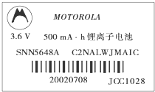
15、如图所示为一款手机锂电池背面印有的符号。下列说法中正确的是（ ）
A．锂电池是通过静电力做功把化学能转化为电能的装置
B．无论是否接入外电路，锂电池两端的电压都是3.6V
C．电池内部电流方向为正极到负极
D．该锂电池充满电后以25mA电流为手机供电，可以工作20h

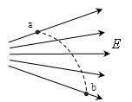
- 如图所示，实线是电场中一簇方向已知的电场线，虚线是一个带电粒子
通过该电场区域时的运动轨迹，a、b是运动轨迹上的两点，若带电粒子只
受电场力作用，根据此图作出的判断是（ ）
- 带电粒子带正电
B．带电粒子一定是从a向b运动的
C．带电粒子在b点的加速度小于在a点的加速度
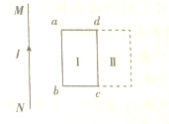
D．带电粒子在b点的电势能小于在a点的电势能

17、如图所示，通有恒定电流的导线MN与闭合金属框共面，第一次将
金属框由位置Ⅰ平移到位置Ⅱ，第二次将金属框绕cd边翻转到位置Ⅱ，
设先、后两次穿过金属框的磁通量变化量大小分别为和，则（ ）
A． B. C． D．不能判断
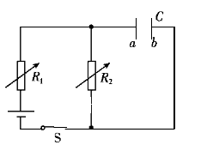
18、平行板电容器C与两个可变电阻器R₁、R₂以及电源连成如图所示的电路．
闭合开关S待电路稳定后，电容器C两极板带有一定的电荷．要使电容器所
带电荷量增加，以下方法中可行的是（ ）
A．只增大R₁
B．只减小R₂
C．只减小a、b两极板间的正对面积
D．只减小a、b两极板间的距离

19.在城市建设施工中，经常需要确定地下金属管线的位置，如图所示。有一种
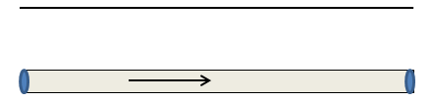
探测方法是，首先给金属长直管线通上电流，再用可以测量磁场强弱、方向的
水平地面
I
金属管线
第6题图
仪器进行以下操作：①用测量仪在金属管线附近的水平地面上找到磁感应强度
最强的某点，记为a；②在a点附近的地面上，找到与a点磁感应强度相同的
若干点，将这些点连成直线EF；③在地面上过a点垂直于EF的直线上，找到
磁场向与地面夹角为45⁰的b、c两点，测得b、c两点距离为L。由此可确定金
属管线（ ）
A.平行于EF，深度为 B.平行于EF，深度为L
C.垂直于EF，深度为 D.垂直于EF，深度为L
20、在物理学发展过程中，观测、实验、假说和逻辑推理等方法都起到了重要作用，下列说法正确的是（ ）
A．奥斯特实验说明电流具有磁效应，首次揭示了电和磁之间存在联系
B．直流电流、环形电流、通电螺线管的磁场均可用安培定则判断
C．通电螺线管外部的磁场与条形磁铁的磁场十分相似，受此启发，安培提出了著名的分子电流假说
D．洛伦兹力方向可用左手定则判断，此时四指指向与负电荷运动方向一致
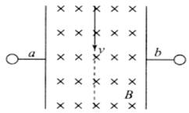
21、如图所示，竖直放置的平行金属板a、b间存在水平方向的匀强电场，金属板间还存在着垂直于纸面向里的匀强磁场，一带电粒子（不计重力）以速度v沿金属板间中线从上向下射入，该粒子恰沿直线通过金属板间。现换成一带电小球（重力不能忽略），仍以相同的速度v沿金属板间中线从上向下射入，则下列说法正确的是（ ）
A．金属板间存在的电场方向水平向左
B．小球仍可以沿直线通过金属板间
C．洛伦兹力对小球做正功
D．电场力对小球做负功
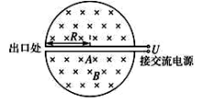
22、回旋加速器的工作原理如图所示，置于高真空中的D形金属盒半径为R，两盒间的狭缝很小，带电粒子穿过的时间可以忽略不计。磁感应强度为B的匀强磁场与盒面垂直。A处粒子源产生质量为m、电荷量为+q的粒子，在加速电压为U的加速电场中被加速。所加磁场的磁感应强度、加速电场的频率可调，磁场的磁感应强度最大值为B_{m}和加速电场频率的最大值f_{m}。则下列说法正确的是（ ）
A. 粒子获得的最大动能与加速电压无关
B．粒子第n次和第n+1次进入磁场的半径之比为
C．粒子从静止开始加速到出口处所需的时间为
D．若 ，则粒子获得的最大动能为
- 实验题（每空3分，共15分）
23.某同学想通过一个多用表中的欧姆档，直接去测量某电压表的内阻，该多用表刻度盘上电阻刻度中间值为“15”，按左图连接好装置，正确操作，某次实验，电压表示数为2.0V，欧姆表表盘指针偏转情况如右图所示，若挡位选择的是“×1k Ω”，则该电压表内阻为_ _Ω，欧姆表内部电源电动势 V
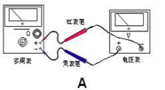
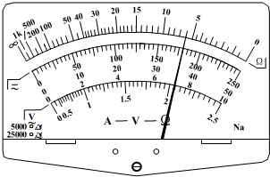

24.某同学用伏安法测某电源的电动势和内阻，现备有下列器材：
A．被测电源 B．电流表A:量程0〜0.6A，内阻为0.5Ω
C．电压表V:量程0〜3V，内阻未知 D．滑动变阻器R:0〜10Ω，2A E.开关、导线若干
伏安法测电源电动势和内阻的实验中，由于电流表和电压表内阻的影响，测量结果存在系统误差。在现有器材的条件下，为消除上述系统误差，尽可能准确地测量电源的电动势和内阻。
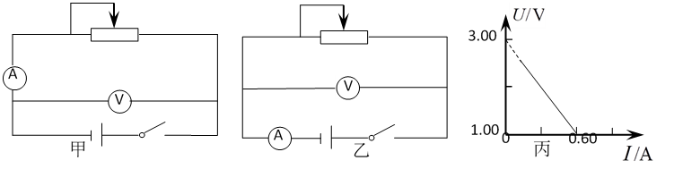
（1）实验电路图应选择上图中的_________（填“甲”或“乙”）
（2）根据实验中电流表和电压表的示数得到了如图丙所示的U-I图象。由此可知，电源的电动势E =________V，内电阻r = __________Ω。（结果保留二位小数）
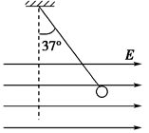
三、解答题（25题9分，26题14分，27题18分）
25、如图所示，长l＝1m的轻质细绳上端固定，下端连接一个可视为质点的带电小球，小球静止在水平向右的匀强电场中，绳与竖直方向的夹角θ＝37°.已知小球所带电荷量q＝1.0×10^{－6}C，匀强电场的场强E＝3.0×10³N/C，取重力加速度g＝10m/s²，sin 37°＝0.6，cos 37°＝0.8.求：
(1)小球所受电场力F的大小；
(2)小球的质量m；
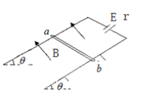
26、如图所示，两平行金属导轨所在的平面与水平面夹角θ=，导轨的一端接有电动势E =3V、内阻r=0.5Ω的直流电源，导轨间的距离L=0.4m。在导轨所在空间内分布着磁感应强度B=0.5T、方向垂直于导轨所在平面向上的匀强磁场。现把一个质量m=0.04kg的导体棒ab放在金属导轨上，导体棒与金属导轨垂直、且接触良好，导体棒的电阻R=1.0Ω，导体棒恰好能静止。金属导轨电阻不计。（g取10m/s²，sin=0.6，cos=0.8）求：
（1）ab受到的安培力大小；
（2）ab受到的摩擦力大小。
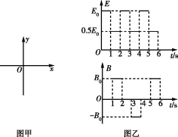
- 如图甲所示，在xOy平面内加有空间内分布均匀、
大小随时间周期性变化的电场和磁场,变化规律如
图乙所示,规定电场强度方向沿y轴正方向为正方
向,磁感应强度方向垂直坐标平面向里为正方向。
t=0时刻,质量为m、电荷量为q的带正电小球从
坐标原点O由静止释放。已知场强大小、
磁感应强度大小,g取10 m/s²。求:
(1)第1 s末小球速度的大小;
(2)小球第一次在磁场中做匀速圆周运动的半径和周期;
(3)前4 s内小球运动过程中最高点的位置坐标。

28．多晶硅是制作光伏电池的关键材料。以下是由粗硅制备多晶硅的简易过程。
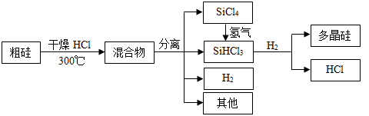
回答下列问题：
Ⅰ．硅粉与在300℃时反应生成气体和，放出热量，该反应的热化学方程式为______________。的电子式为____________。
Ⅱ．将氢化为有三种方法，对应的反应依次为：
①
②
③
（1）氢化过程中所需的高纯度可用惰性电极电解溶液制备，写出产生的电极名称______（填“阳极”或“阴极”），该电极反应方程式为________________________。
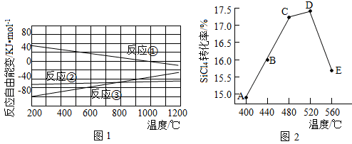
（2）已知体系自由能变，时反应自发进行。三个氢化反应的与温度的关系如图1所示，可知：反应①能自发进行的最低温度是_____；相同温度下，反应②比反应①的小，主要原因是_______。
（3）不同温度下反应②中转化率如图2所示。下列叙述正确的是_____（填序号）。
a．B点： b．：A点点 c．反应适宜温度：℃
（4）反应③的______（用，表示）。温度升高，反应③的平衡常数______（填“增大”、“减小”或“不变”）。
（5）由粗硅制备多晶硅过程中循环使用的物质除、和外，还有______（填分子式）。
29．偏二甲肼与N₂O₄是常用的火箭推进剂，二者发生如下化学反应：
(CH₃)₂NNH₂（l）+2N₂O₄（l）= 2CO₂（g）+3N₂（g）+4H₂O（g） （Ⅰ）
（1）反应（Ⅰ）中氧化剂是 。
（2）火箭残骸中常现红棕色气体，原因为：N₂O₄（g）⇌2NO₂（g） （Ⅱ）
当温度升高时，气体颜色变深，则反应（Ⅱ）为 （填“吸热”或“放热”）反应。
（3）一定温度下，反应（Ⅱ）的焓变为△H。现将1mol N₂O₄充入一恒压密闭容器中，下列示意图正确且能说明反应达到平衡状态的是 。若在相同温度下，上述反应改在体积为1L的恒容密闭容器中进行，平衡常数 （填“增大”“不变”或“减小”）。
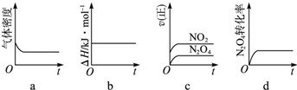
（4）NO₂可用氨水吸收生成NH₄NO₃ 。25℃时，将a mol NH₄NO₃溶于水，溶液显酸性，原因是 （用离子方程式表示）。向该溶液滴加b L 氨水后溶液呈中性，则滴加氨水的过程中水的电离平衡将 （填“正向”“不”或“逆向”）移动，所滴加氨水的浓度为 mol•L^{﹣1} 。（NH₃•H₂O的电离平衡常数取K_{b}=2×10^{﹣5}mol•L^{﹣1}）
30．无水三氯化铁易升华，有强烈的吸水性，是一种用途比较广泛的盐。
（1）实验室中可将FeCl₃溶液________、________、过滤、洗涤干燥得FeCl₃·6H₂O；再________，得到无水FeCl₃。
（2）室温时在FeCl₃溶液中滴加NaOH溶液，当溶液pH为2.7时，Fe³⁺开始沉淀；当溶液pH为4时，c(Fe³⁺)=______mol/L（已知：Ksp[Fe(OH)₃]= 1.1×10⁻³⁶）。
（3）利用工业FeCl₃制取纯净的草酸铁晶体[Fe₂(C₂O₄)₃·5H₂O]的实验流程如下图所示：
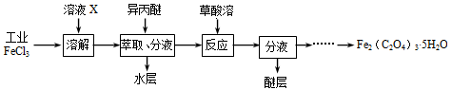
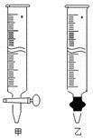
①为抑制FeCl₃水解，溶液X为______________。
②所得Fe₂(C₂O₄)₃·5H₂O需用冰水洗涤，其目的是________。
③为测定所得草酸铁晶体的纯度，实验室称取ag样品，
加硫酸酸化，用KMnO₄标准溶液滴定生成的H₂C₂O₄，KMnO₄
标准溶液应置于下图所示仪器_________（填“甲”或
“乙”）中；下列情况会造成实验测得Fe₂(C₂O₄)₃·5H₂O
含量偏低的是___________。
a．盛放KMnO₄的滴定管水洗后未用标准液润洗
b．滴定管滴定前尖嘴部分有气泡，滴定后消失
c．滴定前仰视读数，滴定后俯视读数
31．水煤气变换[CO(g)+H₂O(g)=CO₂(g)+H₂(g)]是重要的化工过程，主要用于合成氨、制氢以及合成气加工等工业领域中。回答下列问题：
（1）Shibata曾做过下列实验：①使纯H₂缓慢地通过处于721 ℃下的过量氧化钴CoO(s)，氧化钴部分被还原为金属钴(Co)，平衡后气体中H₂的物质的量分数为0.0250。
②在同一温度下用CO还原CoO(s)，平衡后气体中CO的物质的量分数为0.0192。
根据上述实验结果判断，还原CoO(s)为Co(s)的倾向是CO_________H₂（填“大于”或“小于”）。
（2）721 ℃时，在密闭容器中将等物质的量的CO(g)和H₂O(g)混合，采用适当的催化剂进行反应，则平衡时体系中H₂的物质的量分数为_________（填标号）。
A．＜0.25 B．0.25 C．0.25～0.50 D．0.50 E．＞0.50
（3）我国学者结合实验与计算机模拟结果，研究了在金催化剂表面上水煤气变换的反应历程，如图所示，其中吸附在金催化剂表面上的物种用标注。可知水煤气变换的ΔH_____0（填“大于”“等于”或“小于”），该历程中最大能垒（活化能）E_{正}=________eV，写出该步骤的化学方程式___________.
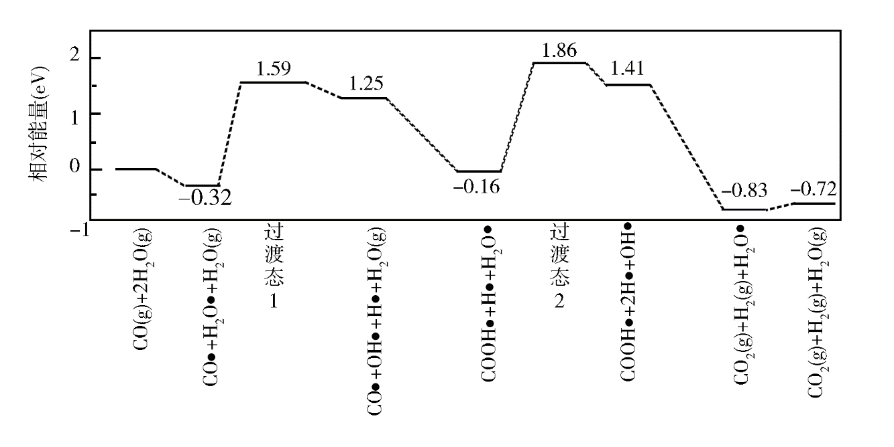
32．（16分）回答下列关于草原生态系统的问题:
（1）草原上不同地段上分布着种类和密度不同的牧草,在水平方向上它们通常呈 分布。草原上的植被能防风固沙、保持水土,对于缓解相邻地区的沙尘天气有一定的作用,这体现了生物多样性的 价值。
（2）严重的草原火灾会破坏生态系统,但适当的“地面火”能烧掉枯枝落叶,能加速生态系统的 ，该过程的特点是 和循环性。
（3）外来物种黄花刺茄侵入草原后,在短期内数量迅速增加.黄花刺茄的茎秆和果实上长满尖锐的毛刺,毛刺对动物来说是一种 信息，能有效降低动物对黄花刺茄的取食欲望,这表明生态系统中的信息传递具有 功能。
（4）用样方法调查黄花刺茄的种群密度时,取样的关键是 ，在调查黄花刺茄的种群密度时发现每年都是一年前种群数量的1.5倍，假设保持这样的增长则该种群的增长率为 。
33.（12分)2022冬奥会即将在北京举办，在冬奥会的很多比赛项目中，冰雪运动员的身体协调能力令人叹为观止。下图是运动员受到某种刺激时兴奋在反射弧中的传导和传递过程模式图，请据图回答下列问题：
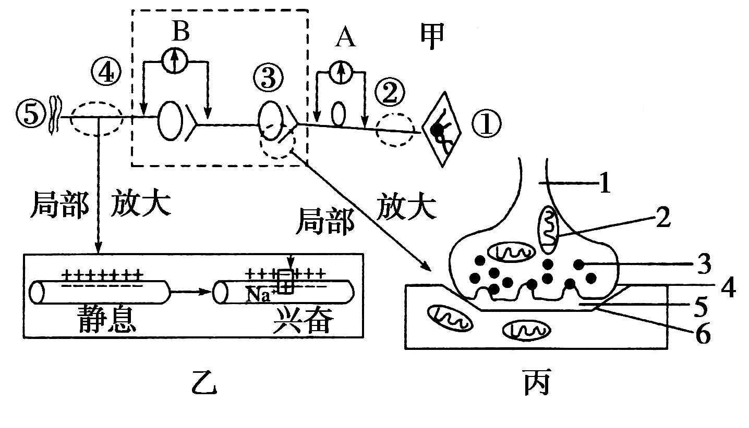
（1）图甲中每个神经元轴突末梢的末端形成的杯状或球状结构叫做_________。图甲中④虚线圈处受到一定强度的刺激后，A和B两个电流表中指针偏转次数分别是_______、_______。
（2）图丙为__________的结构模式图，在图中结构4处发生的信号转换是____________(用文字和箭头表示)。
（3）图丙中兴奋传递时，只能由1→6，单向传递，原因是__________________。
34.（12分）研究者将空腹的大鼠置于冷水中，探究冷水刺激对小鼠生理功能的影响。
（1）冷水刺激引起实验小鼠皮肤 产生兴奋，兴奋沿着神经到达神经中枢，经神经中枢处理，使传出神经末梢释放 ，引起皮肤血管收缩，减少皮肤散热量。
（2）冷水刺激产生的兴奋还可以通过神经中枢作用于胰岛，引起 分泌增加，该激素促进 分解，血糖水平升高，以对抗冷水的刺激。
（3）冷水刺激引起胃黏膜内的HCO₃-减少，从而对H+缓冲作用减弱，会使胃黏膜组织液的 降低，可引起胃黏膜损伤。胃黏膜可抵抗致病微生物对机体的侵害，在机体 填“特异性”或“非特异性”）免疫中发挥重要作用。
35．（14分)林窗主要是指森林群落中老龄树死亡或偶然因素导致成熟阶段优势树种死亡,从而在林冠层造成空隙的现象。研究表明林窗会影响森林群落的演替，回答下列问题：
（1）群落演替是指随着时间的推移 的过程。林窗的形成同时还影响土壤的理化性质，为了判断土壤营养物质的变化，可以调查土壤中小动物类群的丰富度，调查时常采用取样器取样法，因为许多土壤小动物具有 的特点。
（2）为了调查森林中野兔的种群密度常采用的方法是 。若野兔被标记后容易被天敌发现，则调查的结果比实际值可能 （填“偏大”或“偏小”）
（3）若森林生态系统中食物链之一是 “甲→乙→丙 ”。生态学家对甲 、乙 、丙的能量进行了短期调查研究，调查结果如下表(单位：10⁵ J )。
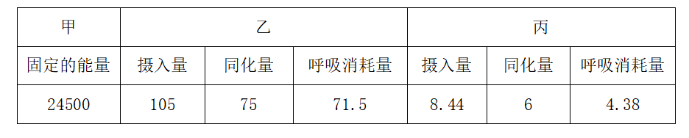
①生态系统的结构包括 和营养结构；
②甲 、乙 、丙在该生态系统中肯定只占据一个营养级的是 ；
③乙储存在自身体内有机物中的能量为 。
化 学
一、单选题(共7题 ,每题6分, 共42分)
7.B 8．D 9．C 10．C 11．A 12．B 13．B
- 填空题(共58分)
28．（除特殊标注外，其余每空2分，共15分）
Ⅰ ； 
Ⅱ（1） 阴极；或
（2）1000℃（1分） ； 导致反应②的小 （1分）
- a、c
- （1分）； 减小（1分）
（5）、 （1分，只要答对一种就给1分）
29．（除特殊标注外，其余每空2分，共14分）
（1）N₂O₄
（2）吸热
（3）ad；不变；
（4）NH₄⁺+H₂O⇌NH₃•H₂O+H⁺；逆向；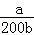
30．（除特殊标注外，其余每空2分，共14分）
（1）蒸发（浓缩）（1分）； 冷却（结晶）（1分）；
将FeCl₃·6H₂O在HCl的气氛中加热脱水
（2）1.1×10⁻⁶
- ①（浓）盐酸
② 除去杂质、减少草酸铁晶体的溶解损耗
③甲 ； c

31．（每空3分，共15分）
（1）大于
（2） C
（3）小于 ；2.02 ； COOH+H+H₂O＝COOH+2H+OH或H₂O＝H+OH

高二生物答案
一、单选题共6小题，每小题6分，共36分
1—6 DABDCD
二、非选择题有4个小题，共54分
32.（16分，每空2分）
（1）镶嵌 间接
- 物质循环 全球性
- 物理 调节种间关系，维持生态系统的稳定
（4）随机取样 0.5
33.（12分，每空2分）
（1） 突触小体 0 1
（2） 突触 电信号→化学信号
（3）神经递质只能由前膜释放到间隙，作用于后膜，引起后膜兴奋或者抑制
34.（12分，每空2分）
（1）（冷觉）感受器 神经递质
（2）胰高血糖素 肝糖原
（3）PH(或酸碱度） 非特异性
35.（14分，每空2分）
（1）一个群落被另一个群落代替
身体较小，具有较强的活动能力
（2）标志重捕法 偏大
（3）生态系统的组成成分 甲 3.5×10⁵ J
高二物理参考答案
- 选择题（14-19单选，20-22多选，全对6分，漏选3分，错选0分，共54分）

14 | 15 | 16 | 17 | 18 | 19 | 20 | 21 | 22
A | D | C | B | D | A | ABC | AD | ACD

- 实验题（每空3分）
23、 6000 、 7 V
24.（1）乙图 （2）3.00V 、2.83

- 解答题

25.（9分）
(1)根据电场力的计算公式可得电场力； （4分）
(2)，所以 （5分）

26.（14分）
(1)导体棒、金属导轨和直流电源构成闭合电路，根据闭合电路欧姆定律有：
（3分）
导体棒受到的安培力：
F_{安}=ILB=2×0.40×0.50N=0.40N （3分）
(2)导体棒所受重力沿斜面向下的分力：
F₁=mgsin=0.04×10×0.6N=0.24N （2分）
由于F₁小于安培力，故导体棒沿斜面向下的摩擦力f，根据共点力平衡条件得：
mgsin+f =F_{安} （4分）
解得：
f=F_{安}-mgsin=（0.40-0.24）N=0.16N （2分）

27.（18分）
- 第1s内只有向上的电场，无磁场，小球向上做匀加速直线运动
- 第2s内磁场向里，电场向上
因为： ； 重力和电场力刚好平衡
所以：小球在第二象限内由洛伦兹力提供向心力做匀速圆周运动
- 第1s内小球上升的距离:
第2s内小球刚好匀速圆周一圈回到原处
第3s内小球继续向上匀加速：
第4s内小球在第一象限内刚好匀速圆周一圈
所以0—4s内最高点的横坐标：
所以0—4s内最高点的纵坐标：

